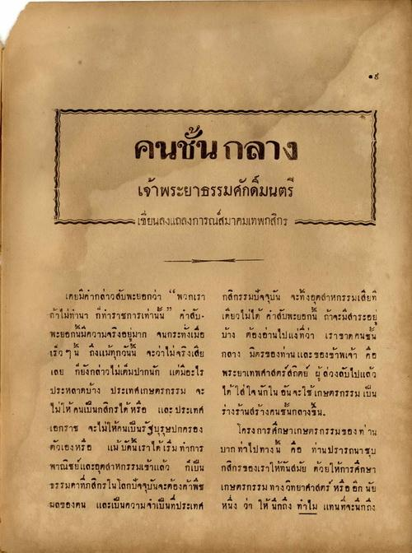
คนชั้นกลาง เจ้าพระยาธรรมศักดิ์มนตรี รเขียนลงแถลงการณ์สมาคมเทพกสิกร
เคยมีค่ากล่าวสับพะยอกว่า “พวกเรา ถ้าไม่ทานา กท่าราชการเท่านั้น” คําสับ พะยอกนี้มีความจริงอยู่มาก จนกระทั่งเมื่อ เร็ว ๆ นี้ ถึงแม้ทุกวันนี้ จะว่าไม่จริงเสีย เลย ก็ยังกล่าวไม่เต็มปากนัก แต่มีอะไร ประหลาดบ้าง ประเทศเกษตรกรรม จะ ไม่ให้ คนเป็นกสิกรได้ หรือ และประเทศ เอกราช จะไม่ให้คนเป็นรัฐบุรุษปกครอง ตัวเองหรือ แม้มคนเราได้เริ่มทําการ พาณิชย์และอุตสาหกรรมเข้าแล้ว ก็เป็น ธรรมดาที่กสิกรในโลกปัจจุบันจะต้องค้าพืช ผลของตน และเป็นความจําเป็นที่ประเทศ
กสิกรรมปัจจุบัน จะทั้งอุตสาหกรรมเสียที เดียวไม่ได้ คําสับพะยอกนี้ ถ้าจะมีสาระอย บ้าง ต้องอ่านไปแง่ที่ว่า เราขาด คนชั้น กลาง มิตรของท่าน และของข้าพเจ้า คือ พระยาเทพศาสตร์สถิตย์ ผู้ล่วงลับไปแล้ว ได้ใส่ใจนักใน อันจะใช้เกษตรกรรม เป็น รางร้านสร้างคนชั้นกลางขึ้น
โครงการศึกษาเกษตรกรรมของท าน บาก ท่าไปทางนี้ คือ ท่านปรารถนาชุบ กสิกรของเราให้ทันสมัย ด้วยให้การศึกษา เกษตรกรรม ทางวิทยาศาสตร์ หรือ อีก นัย หนึ่ง ว่า ให้ นึกถึง ทําไม แทนที่จะนึกถึง

